高温数据记录仪
HiTemp 140-CF通过MadgeTech Canning Fitting牢固地连接到罐子、罐头或其他容器上，使探头能够测量巴氏杀菌和蒸煮食品的热渗透和温度分布。

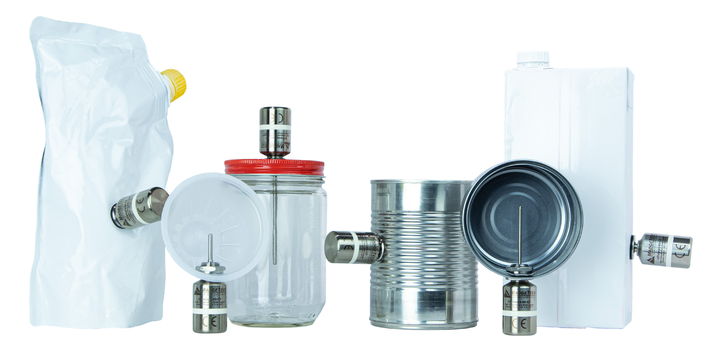
HiTemp 140-CF可以承受高达140 °C（284 °F）的温度，非常适合在各种行业和环境中的各种罐头应用。

适用于：

蒸煮袋
玻璃器皿

Recart包装

塑料杯
罐



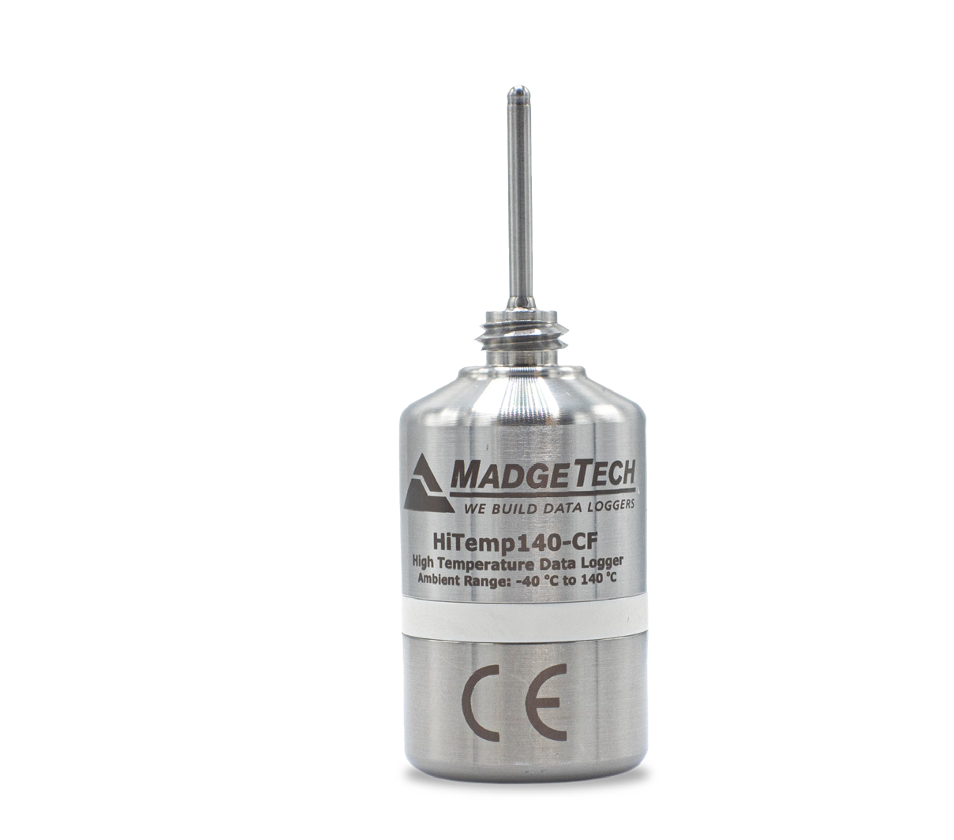

HITEMP140-CF




规格
规格如有变更，恕不另行通知。适用特定的保修补救限制。 致电（603）456-2011或访问madgetech.com了解详情。
一般
启动模式 | 软件可编程立即启动可提前18个月延迟启动
停止模式 | 手动或定时（特定日期和时间）
实时记录 | 可与PC机配合使用，实时监控和记录数据
密码保护 | 可将可选密码编程到设备中，以限制对配置选项的访问。可以在没有密码的情况下读取数据。
存储器 | 32，256个读数
触发设置 | 可以设置上限和下限一旦数据达到或超过设定的限制，设备将记录到内存中。还可以对双电平启动和停止触发器进行编程。用户可以指定设备触发后要读取的读数数量。
在触发设置模式 | 6，451个读数
环绕 | 是的
阅读率 | 每秒1次读数，最多每24小时 1次读数
校准 | 通过软件进行数字校准
校准日期 | 在设备内自动记录

温度
温度传感器 | 100 Ω铂RTD
探头测量范围 | -200 °C至+260 °C（-328 °F至+500°F）  测井仪本体温度不能超过140°C
温度分辨率 | 0.01 °C（0.02°F）
校准精度 | ±0.1 °C/±0.18 °F（20 °C至+140 °C/68 °F至  +284°F）  ±0.3 °C/±0.54 °F（-20 °C至+19.99 °C/-4 °F至  +67.98°F）  ±0.4 °C/±0.72 °F（-40 °C至-20.01 °C/-40 °F至  -4.02°F）

电池类型 | 内置3.6V高温锂电池;用户可更换
电池寿命 | 2年典型值（1分钟读取速率）
数据格式 | 日期和时间戳°C、K、°F或°R
时间精度 | ±1分钟/月（20 °C至30°C）  (68（86°F）  （独立模式）
计算机接口 | 需要IFC 400或IFC 406 USB扩展坞
操作系统兼容性 | Windows XP SP3或更高版本
软件兼容性 | 标准软件版本2.03.06或更新版本安全软件版本4.1.3.0或更新版本
操作环境 | -40 °C至+140 °C（-40 °F至+284°F）  0% RH至100% RH，0.002 PSIA至100PSIA
IP等级 | IP68
尺寸（车身） | 1.55英寸x 0.97英寸（39.3 mm x 24.6mm）
尺寸（探头） | HiTemp140-CF-1.1：  1.1英寸x 0.095英寸（27.94 mm x2.4 mm）  HiTemp140-CF-2.1：  2.1英寸x 0.095英寸（53.34 mm x2.4 mm）  HiTemp140-CF-3.1：  3.1英寸x 0.095英寸（78.74 mm x2.4 mm）  HiTemp140-CF-3.9：  3.9英寸x 0.095英寸（99.05 mm x2.4 mm）
重量 | 4.2盎司（120克）
材料 | 316不锈钢，Radel
批准 | CE

电池警告：火灾、爆炸和严重烧伤危险。不得短路、充电、强制放电、压碎、穿透或焚烧。如果加热到150 °C（302 °F）以上，电池可能会泄漏或爆炸。

订购信息
HiTemp140-CF-1.1 | 902425-00 | HiTemp 140-CF，带1.1”探头
HiTemp140-CF-2.1 | 902426-00 | HiTemp 140-CF，带2.1”探头
HiTemp140-CF-3.1 | 902427-00 | HiTemp 140-CF，带3.1”探头
HiTemp140-CF-3.9 | 902428-00 | HiTemp 140-CF，带3.9”探头
■电话：+86 755-8420 0058 ■传真：+86 755-2822 5583 ■E-mail:sales@eofirm.com■http://www.eofirm.com

